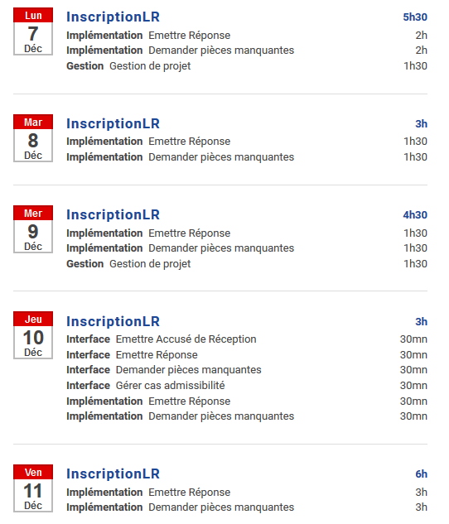
Lundi 7 décembre :
- Reunion
- Commencement de l'implementation pour la generation des lettres

Mardi 8 décembre :
- Suite de l'implementation pour la generation des lettres

Mercredi 9 décembre :
- Reunion
- Encore de l'implementation pour la generation des lettres

Jeudi 10 décembre :
- Toujours l'implementation pour la generation des lettres
- Création des boutons pour la generation des lettres dans les différentes jsp

Vendredi 11 décembre :
- Finitions et correction de l'emplementation pour la generation des lettres

